ZARZĄDZENIE NR 15 DYREKTORA GENERALNEGO
LUBUSKIEGO URZĘDUWOJEWÓDZKIEGO
z dnia26 maja 2009r.
w sprawie powołania zespołu przeprowadzającego nabór na stanowisko dyrektora Wydziału Geodezji w Lubuskim Urzędzie Wojewódzkim w Gorzowie Wlkp.
Na podstawie art. 56 ust. 3 pkt 2, w związku z art. 56 ust. 1 pkt 2 ustawy z dnia 21 listopada 2008r. o służbie cywilnej (Dz. U. Nr 227, poz. 1505) zarządza się, co następuje:
§ 1. Powołuje się zespół konkursowy, mający przeprowadzić nabór na stanowisko dyrektora Wydziału Geodezji Lubuskiego Urzędu Wojewódzkiego.
§ 2. W skład zespołu wchodzą:
- Krystyna Kowałko, Dyrektor Wydziału Organizacyjno - Administracyjnego - przewodniczący komisji;
- Anna Maćkowiak, Dyrektor Wydziału Infrastruktury - członek komisji;
- Magdalena Kaliczyńska, inspektor wojewódzki w Oddziale Kadr i Szkolenia - członek komisji.
§ 3. Zespół rozpoczyna pracę z dniem 27 czerwca 2009r.
§ 4. Zadaniem zespołu jest przeprowadzenie naboru na stanowisko dyrektora Wydziału Geodezji, w szczególności zbadanie spełnienia wymagań formalnych, zlecenie wykonywania oceny kompetencji kierowniczych, ocena wiedzy niezbędnej do wykonywania zadań na stanowisku, przedstawienie Dyrektorowi Generalnemu nie więcej niż dwóch najlepszych kandydatów.
§ 5. Wykonanie zarządzenia powierza się Dyrektorowi Wydziału Organizacyjno - Administracyjnego.
§ 6. Zarządzenie wchodzi w życie z dniem podpisania.

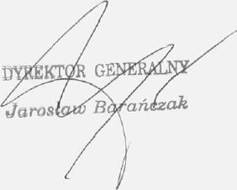

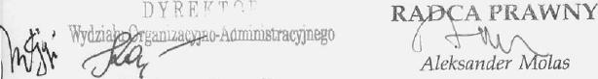
Krystvna Kowałko

